第二篇 第4章习题
题2.4.1 怎样分析电路中是否存在反馈？如何判断正、负反馈；动态、 静态反馈（交、直流反馈）；电压、电流反馈；串、并联反馈？
解：根据电路中输出回路和输入回路之间是否存在信号通路，可判断是否存在反馈。
利用瞬时极性法，可以判断正、负反馈：若反馈信号的引入使放大器的净输入量增大， 则为正反馈；反之为负反馈。
在静态条件下(v_{i}=0)将电路画成直流通路，假设因外界条件(如环境温度)变化引起静态输出量变化，若净输入量也随之而变化，则表示放大器中存在静态反馈。当v_{i}加入后，将电路画成交流通路，假定因电路参数等因素的变化而引起输出量变化，若净输入也随之而变化，则表示放大器中存在动态反馈。
利用反证法可判断电压、电流反馈。假设负载短路后，使输出电压为零，若此时反馈量也随之为零，则是电压反馈；若反馈量依然存在(不为零)，则为电流反馈。
在大多数电路中(不讨论个别例外)，若输入信号和反馈信号分别加到放大电路的二个输入端上，则为串联反馈，此时输入量（电压信号）和反馈量（电压信号）是串联连接的；反馈电量（电流量）和输入电量（电流量）若加到同一输入端上，则为并联反馈。
题2.4.2 电压反馈与电流反馈在什么条件下其效果相同，什么条件下效果不同？
解：在负载不变的条件下，电压反馈与电流反馈效果相同；当负载发生变化时，则二者效果不同，如电压负反馈将使输出电压恒定，但此时电流将发生更大的变化。
题2.4.3 在图题2.4.3所示的各种放大电路中，试按动态反馈分析：
（1） 各电路分别属于哪种反馈类型？（正/负反馈；电压/电流反馈；串联/并联反馈）。
（2） 各个反馈电路的效果是稳定电路中的哪个输出量？（说明是电流，还是电压）。
（3） 若要求将图（f）改接为电压并联负反馈，试画出电路图（不增减元件）。
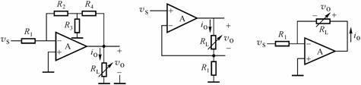
(a) (b) (c)
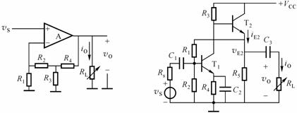
(d) (e)
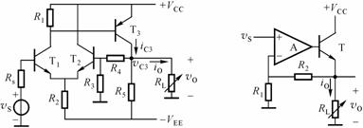

(f) (g)
图题 2.4.3
解：(1)，(2) : (a) 电压并联负反馈，稳定输出电压υ_{o}。
(b) 电流串联负反馈，稳定输出电流i_{o}。
(c) 电流并联负反馈，稳定输出电流i_{o}。
(d) 电压串联负反馈，稳定输出电压υ_{o}。
(e) 电压并联负反馈，稳定输出电压υ_{o}。
(f) 电压串联负反馈，稳定输出电压υ_{o}。
(g) 电压串联负反馈，稳定输出电压υ_{o}。
(3): 改成电压并联负反馈后的电路见图所示；
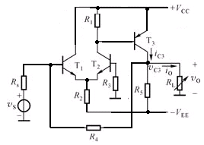

题2.4.4 设某个放大器的开环增益在100～200之间变化，现引入负反馈，取F = 0.05，试求闭环增益的变化范围。
解： 利用增益函数后有：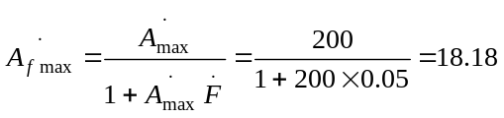
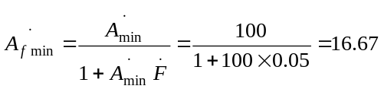

故闭环增益变化范围为：16.67～18.18。
由于本题中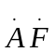不是远大于1，故不能用近似公式计算，否则会引起较大的误差。
题2.4.5 设某个放大器开环时 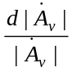为20%，若要求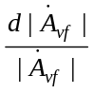不超过1%，且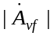=100，问开环增益和反馈系数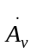和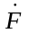分别应取多大？
解： 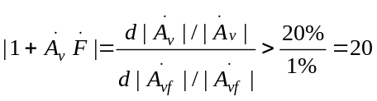
∴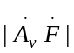＞19
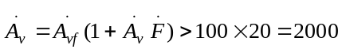
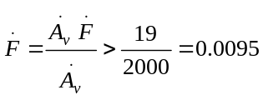
题2.4.6 某运放的开环增益为10⁶，其最低的转折频率为5Hz。若将该运放组成一同相放大电路，并使它的增益为100，问此时的带宽和增益-带宽积各为多少？
解：=10⁶ f_{H}=5Hz 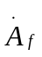=100
因增益带宽积为常数
·f_{Hf} =·f ∴f_{Hf} =(10⁶×5/100)=5×10⁴ (Hz)=50 (kHz)
·BW=100×50kHz
题2.4.7 在什么条件下，引入负反馈才能减少放大器的非线性失真系数和提高信噪比？如果输入信号中混入了干扰，能否利用负反馈加以抑制？
解：负反馈只能减少由放大器内部产生的非线性失真和噪声。而为了提高信噪比，还必须在引入负反馈的同时，增大输入信号。若输入信号中混进了干扰，或输入信号本身具有非线性失真，则反馈无能为力。

题2.4.8 图题2.4.8是同相输入方式的放大电路，A为理想运放，电位器R_{w}可用来调节输出直流电位，试求：
（1）当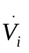=0时，调节电位器，输出直流电压V_{O}的可调范围是多少？
（2）电路的闭环电压放大倍数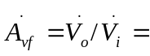？
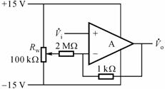
图题 2.4.8
解：(1) 当=0时，电路相当于反相输入放大器。故当电位器触点调到最上端时，
V_{O}=-(15/2M)×1K=-7.5mV,当电位器触点调到最下端时，
V_{O}=-(-15/2M)×1K=+7.5mV
(2) 计算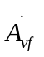时，直流电源±15V都为零，假设电位器触点在中间位置，则
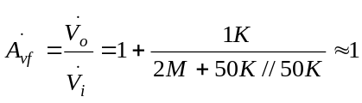
若不在中间位置，则分为R和(100K-R)二部分，并联后和2MΩ相比很小，所以仍为1。
题2.4.9 在图题2.4..9中，设集成运放为理想器件，求下列情况下v_{O}与v_{S}的的关系式：
（1） 若S₁和S₃闭合，S₂断开，v_{O}=？
（2） 若S₁和S₂闭合，S₃断开，v_{O}=？
（3） 若S₂闭合，S₁和S₃断开，v_{O}=？
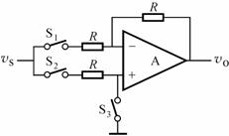
（4） 若S₁、S₂、S₃都闭合，v_{O}=？

图题 2.4..9
解：(1) 当S₁和S₃闭合，S₂断开时，电路为反相输入放大器，υ_{o}=-υ_{s}
(2) 当S₁和S₂闭合，S₃断开时，
υ₍₊₎=υ_{s},υ₍₋₎≈υ₍₊₎=υ_{s}，故R中无电流通过，υ_{o}=υ₍₋₎=υ_{s}
(3) S₂闭合，S₁和S₃断开，则υ0=υ(-)=υ(+)=υs
(4) S₁、S₂和S₃都闭合时，υ(+)=υ(-)=0
∴ υ₀=-(υ_{s}/R)·R=-υ_{s}
题2.4.10 用集成运放和普通电压表可组成性能良好的欧姆表，电路如图题2.4.10所示。设A为理想运放，虚线方框表示电压表，满量程为2V，R_{M}是它的等效电阻，被测电阻R_{x}跨接在A、B之间。
（1） 试证明R_{x}与V_{O}成正比；
（2） 计算当要求R_{x}的测量范围为0～10kΩ时，R₁应选多大阻值？
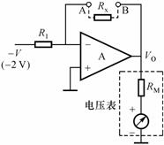
图题 2.4.10
解：(1) 证：运放A构成反相比例运算放大器V_{o}=-(R_{X}/R₁)·(-V)=-((-V)/R₁)·R_{x}
(2) 要求R_{x}的测量范围为0～10kΩ，即R_{X}=10kΩ时，V_{o}达到满量程2V，
代入上式，得
2V=-(10kΩ/R₁)(-2V)
∴ R₁=10kΩ
题2.4.11 图题2.4.11（a）为加法器电路，R₁₁=R₁₂=R₂=R。
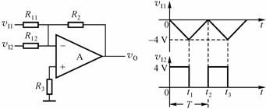

图题 2.4.11
（1） 试求运算关系式：
v_{O}= f（v_{I1}，v_{I2}）；
（2） 若v_{I1}、v_{I2}分别为三角波和方波，其波形如图题2.4.11（b）所示，试画出输出电压波形并注明其电压变化范围。
解：(1) υ₀= -(R₂/R₁₁)·υ_{I1}-(R₂/R₁₂)·υ_{I2}=-(υ_{I1}+υ_{I2})
(2) 见图所示。
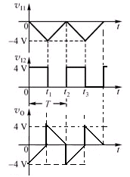

题2.4.12 由四个电压跟随器组成的电路如图题2.4.12所示，试写出其输出电压的表达式：
v_{O}= f (v_{I1}，v_{I2}，v_{I3})。
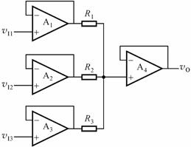

图题 2.4.12
解： ∵ υ₀₁=υ_{I1} υ₀₂=υ₁₂ υ₀₃=υ_{I3}
∴ υ₀=υ₍₋₎=υ₍₊₎
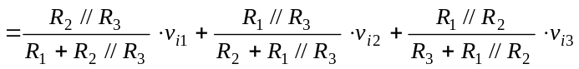

题2.4.13 试写出图题2.4.13 加法器对v_{I1}、v_{I2}、v_{I3}的运算结果：v_{O}= f (v_{I1}、v_{I2}、v_{I3})。
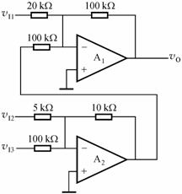

图题 2.4.13

解：A₂的输出υ_{O2}=-(10/5)υ_{I2}-(10/100)υ_{I3}=-2υ_{I2}-0.1υ_{I3}
υ₀=-(100/20)υ_{I1}-(100/100)υ_{o2}=-5υ_{I1}+2υ_{I2}+0.1υ_{I3}

题2.4.14 积分电路如图题2.4.14（a）所示，其输入信号v_{I}波形如图题2.4.14（b），并设t=0时，v_{C}（0）=0，试画出相应的输出电压v_{O}波形。
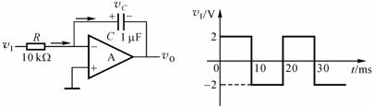

图题 2.4.14
解：在t=0～10ms区间，υ_{I}=2V
υ_{o}=-(υ_{i}/RC)·t=-2/(10×10³×10⁻⁶)·t=-200t
当t=0时，υ_{o}=0V,当t=10ms时，υ_{o}=-2V
当t=10ms～20ms区间，υ_{I}=-2V
υ_{o}=υ_{o(10)}-(υ_{i}/RC)·t=-2+0.2(t-10ms)
t=20ms时，υ_{o}=0V，波形见图
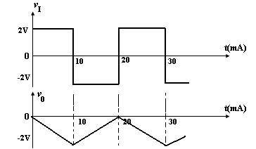

题2.4.15 图题2.4.15电路中，A₁、A₂为理想运放，电容的初始电压v_{C}（0）=0。
（1） 写出v_{O}与v_{S1}、v_{S2}和v_{S3}之间的关系式；
（2） 写出当电路中电阻R₁=R₂=R₃=R₄=R₅=R₆=R₇=R时，输出电压v_{O}的表达式。
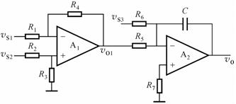

图题 2.4.15
解：(1) A₁构成双端输入的比例运算电路，A₂构成积分运算电路。
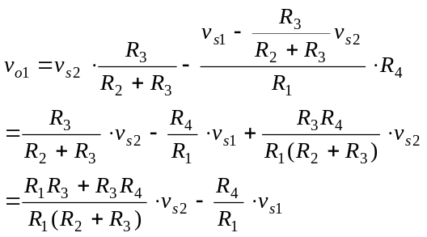
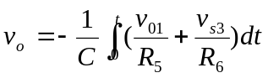
(2) R₁=R₂=R₃=R₄=R₅=R₆=R时，υ_{o1}=υ_{S2}-υ_{S1}
∴ 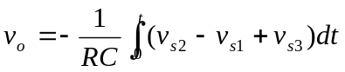

题2.4.16 差动积分运算电路如图题2.4.16 所示。设A为理想运算放大器，电容C上的初始电压为零，且R₁=R₂=R，C₁=C₂=C。
（1） 当v_{I1}=0时，推导v_{O}与v_{I2}的关系式；
（2） 当v_{I2}=0时，推导v_{O}与v_{I1}的关系式；
（3） 当v_{I1}与v_{I2}同时加入时，写出v_{O}与v_{I1}、v_{I2}的关系式。

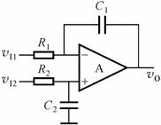

图题 2.4.16
解：(1) 当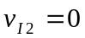时，
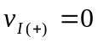，所以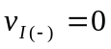
用矢量分析：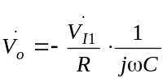
用积分表示：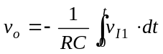
(2) 当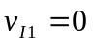时，
用矢量分析：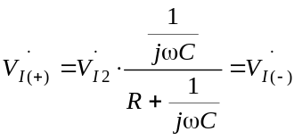
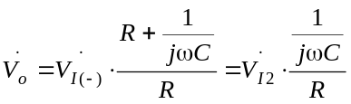
和(1)比较，用积分表示：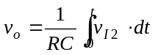
(3) 当υI1和υI2同时加入时，用迭加原理得：
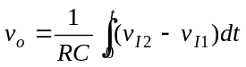
题2.4.17 由运放组成的三极管电流放大系数β的测试电路如图题2.4.17所示，设三极管的V_{BE}=0.7V。
（1） 求出三极管的c、b、e各极的电位值；
（2） 若电压表读数为200 mV，试求三极管的β值。
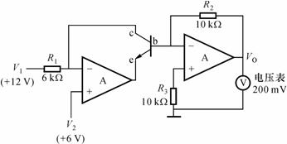

图题 2.4.17
解：(1) V_{B}=0V V_{E}=-0.7V V_{C}=6V
(2) I_{B}=200mV/R₂=0.02(mA)
I_{c}=(V₁-V_{I(-)})/R₁=(12V-6V)/6K=1(mA)
∴ β=I_{C}/I_{B}=50

题2.4.18 图题2.4.18电路为一电压控制电流源，i_{O}= f (v_{S})。设A为理想运放，电路参数中满足(R₂+R₃) >>R_{L}的条件，试推导i_{O}与v_{S}的关系式。
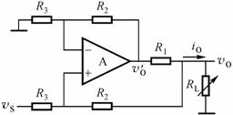

图题 2.4.18
解：通过R₂引入运放反相输入端的为电流串联负反馈；通过另一R₂引入运放同相输入端的为电压并联正反馈，电路稳定工作时，正、负反馈刚好平衡。
υ_{I(-)}=(R₃/(R₂+R₃))υ_{o}′
υ_{I(+)}=(R₃/(R₂+R₃))·υ_{o}+(R₂/(R₂+R₃))·υ_{s}
∵ υ_{I(-)}=υ_{I(+)} ∴ υ_{o}′-υ_{o}=(R₂/R₃)υ_{s}
因(R₂+R₃)>>R_{L}
∴ Io≈(υ_{o}′-υ_{o})/R₁=R₂/(R₁R₃)·υ_{s}
题2.4.19 图题2.4.19所示为恒流源电路，已知稳压管工作在稳定状态，试求负载电阻中的电流I_{L}。
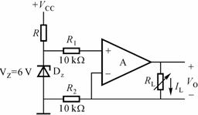

图题 2.4.19
解：因为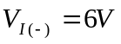 所以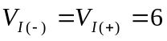V，流过R₂的电流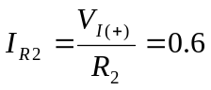(mA)，
利用“虚断”概念，则有：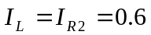(mA)

题2.4.20 在深度负反馈条件下,近似计算图题2.4.3中各电路的闭环电压增益A_{vf}=v_{O}/v_{S}及从信号源v_{S}二端看入的输入电阻R_{if}和闭环输出电阻R_{of}。
解： (a) (1) i_{I}=υ_{s}/R₁
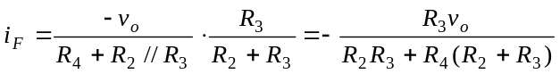
∵ i_{I}≈i_{F}
∴ 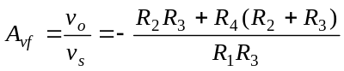
(2) R_{if}=υ_{s}/i_{I}≈R₁
(3) 因为是电压负反馈，稳定υ_{o}，所以R_{of}≈0
(b) (1) υ_{s}≈υ_{F}=i_{o}·R₁=（υ_{o}/R_{L}）·R₁
∴ A_{υf}=υ_{o}/υ_{s}=R_{L}/R₁
(2) R_{if}=υ_{s}/i_{I}≈∞
(3) 因为是电流负反馈，稳定i_{o}，所以R_{of}≈∞
(c) (1) i_{I}=υ_{s}/R₁ i_{F}=-i_{o}=-υ_{o}/R_{L}
由于i_{I}≈I_{f} ∴ υ_{s}/R₁=-υ_{o}/R_{L}
∴ A_{υf}=υ_{o}/υ_{s}=-R_{L}/R₁
(2) R_{if}=υ_{s}/i_{I}=R₁
(3) 因为是电流负反馈，稳定i_{o},所以R_{of}≈∞
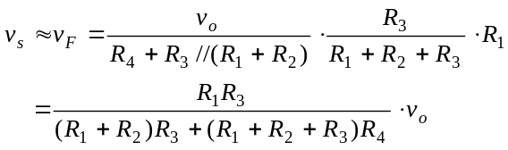(d) (1)

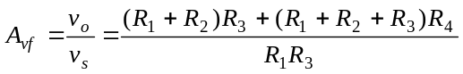
(2) R_{if}=υ_{s}/i_{I}≈∞
(3) 因为是电压串联负反馈，稳定υ_{o}，所以R_{of}≈0
(e) (1) i_{s}=υ_{s}/R_{s} i_{F}=-υ_{o}/R₁
由于 i_{s}≈I_{f} ∴υ_{s}/R_{s}≈-υ_{o}/R₁
A_{υf}=υ_{o}/υ_{s}=-R₁/R_{s}
(2) R_{if}=υ_{s}/i_{s}=R_{s}
(3) 因为是电压并联负反馈，稳定υ_{o},所以R_{of}≈0
(f) (1) υ_{s}≈υ_{F}=υ_{o}(R₃/(R₃+R₄))
A_{υf}=υ_{o}/υ_{s}=(R₃+R₄)/R₃
(2) R_{if}=υ_{s}/i_{s}=υ_{s}/i_{b}≈∞
(3) 因为是电压串联负反馈，稳定υ_{o},所以R_{of}≈0
(g) (1) υ_{s}≈υ_{F}=υ_{o}(R₁/(R₁+R₂))
A_{υf}=υ_{o}/υ_{s}=(R₁+R₂)/R₁
(2) R_{if}=υ_{s}/i_{I}≈∞
(3) 因为是电压串联负反馈，稳定υ_{o},所以R_{of}≈0

题2.4.21（上机题） 运放构成的加法电路如图题2.4.21（a）所示，运放采用μA741，R₁=20kΩ，R₂=5kΩ，R₃=10kΩ，其输入信号是图题2.4.21（b）所示的周期信号，用PSPICE程序仿真分析输出端的电压波形。
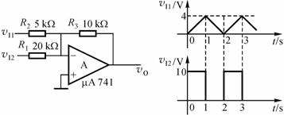
图题 2.4.21
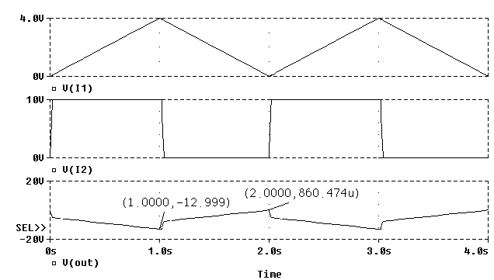解：进入Schmatics编辑电路图，其中υ_{I1}、υ_{I2}定义为线性电压源，设置瞬态分析，可得输出电压υo波形，见图所示。

题2.4.22（上机题） 在图题2.4.22（a）所示的电路中，设R₁=R₂=12kΩ，R_{f}=5kΩ，C=4μF,运放反相输入端与输出端之间的反馈电阻R₃=1.2MΩ，运放采用LF411。并设电容的C初始电压v_{C}（0）=0，输入电压v_{S}为方波，其幅度变化为+5V～-5V，占空比为50%，频率为10Hz，如图题2.4.22（b）所示。
（1）试用PSPICE程序分析输出电压v_{O} 的波形；
（2）当R₂=0时，重画输出电压v_{O}的波形。
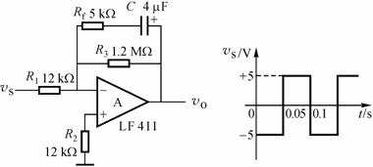
图题 2.4.22
解：进入Schmatics编辑电路图，υ_{s}定义为线性电压源，设置瞬态分析，可得输出电压υ_{out}波形，见图2.4.22(1)，再去掉R₂(R₂=0)，又得υ(out)波形，见图2.4.22(2)，与(1)完全一样。
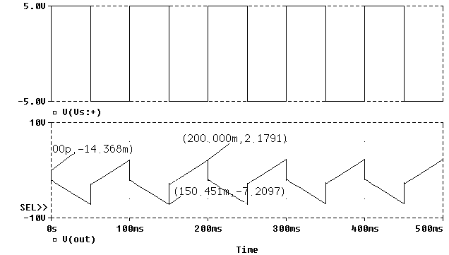

图2.4.22(1)
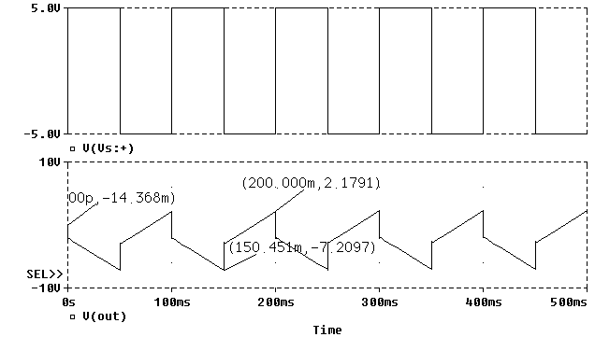

图2.4.22(2)

